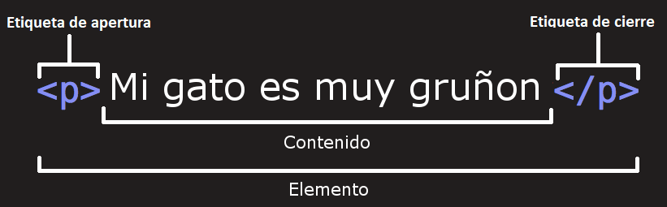
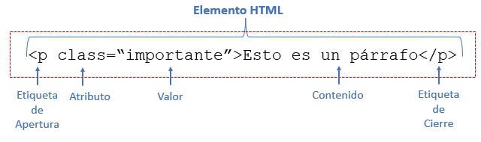

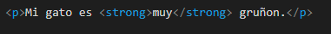

Ejemplos de sintaxis con anidamiento.

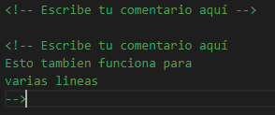

Comentarios en html.

Hablando de los atributos, estos se componen de dos partes: El nombre de la propiedad que se va establecer en la etiqueta, y el valor. Según la propiedad que se elija son las posibilidades del valor.
Ejemplo con el atributo align.

